1. 流程模型

1.1、新增--》创建流程模型--》点击在线设机

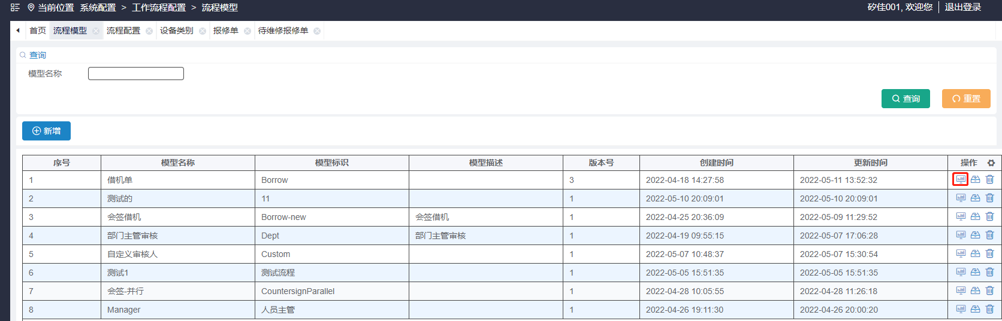

1.2、画出流程模型：EL语法，勾选排它性

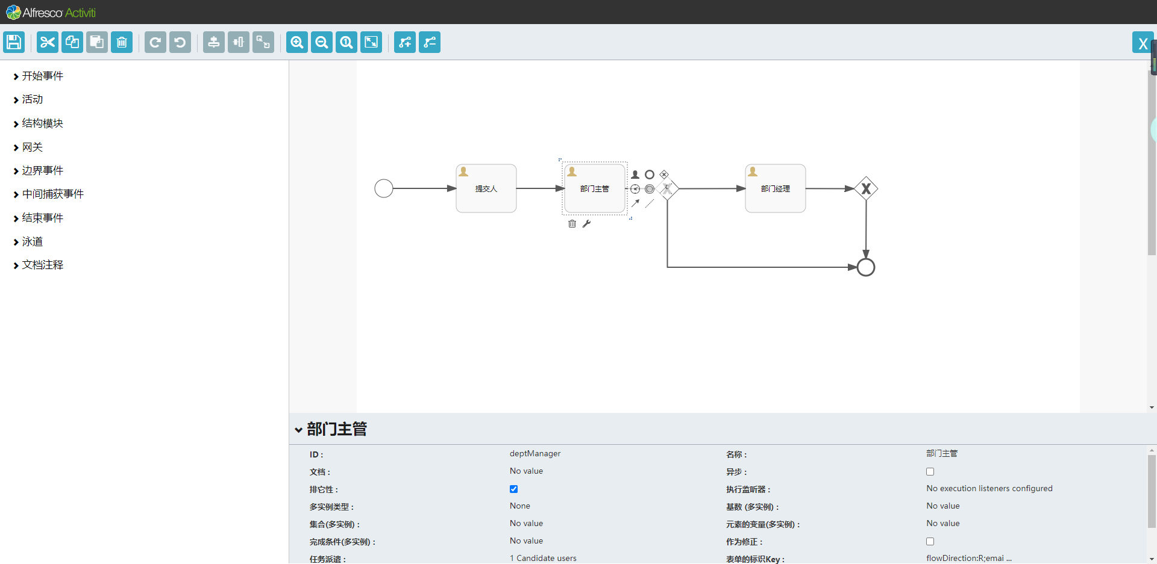

1.3、任务派遣设置如下：candidate users 与ID一致

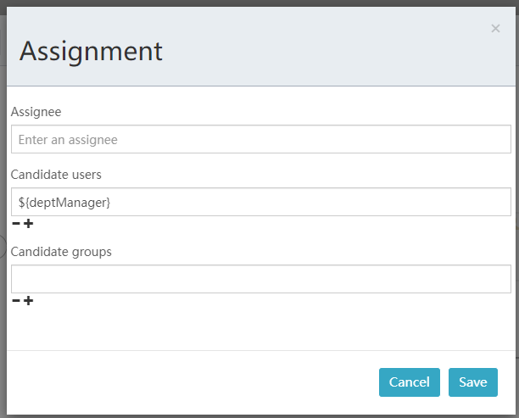

1.4、设置表单的标识Key：

各字段含义如下：

flowDirection:R 工作流

countersign:Y 标识当前节点为会签审核

manager:Y 根据用户中心组织层属关系寻找审核人

group:Y 根据ID匹配 人员组管理 中设置的人员组信息

first:Y 出现第一级审核人弹框

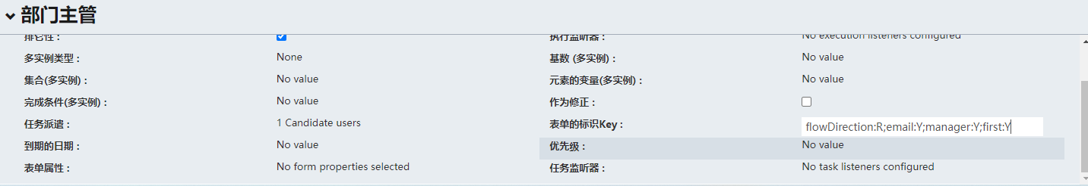

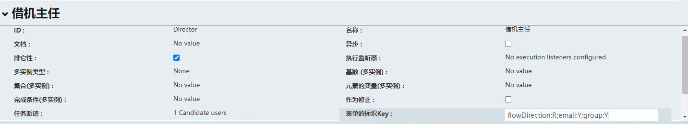

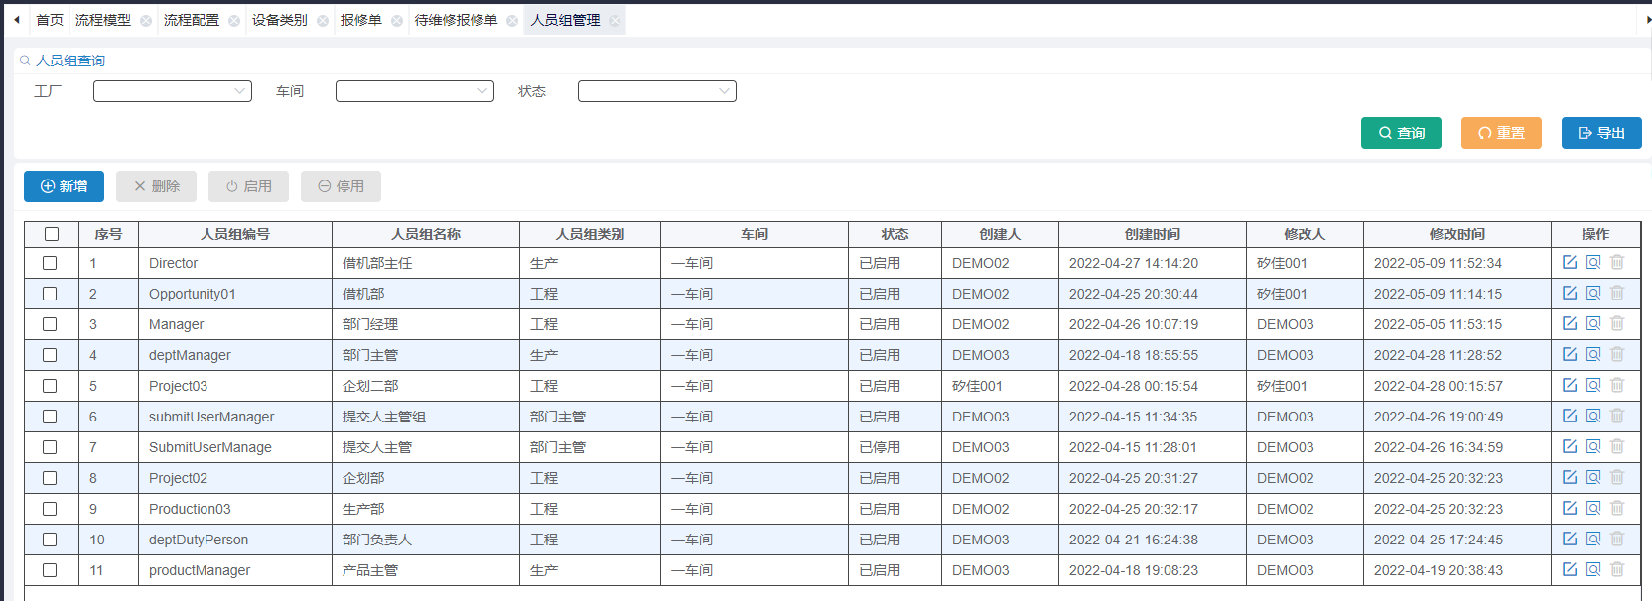

1.5、单一节点需设置通行条件：

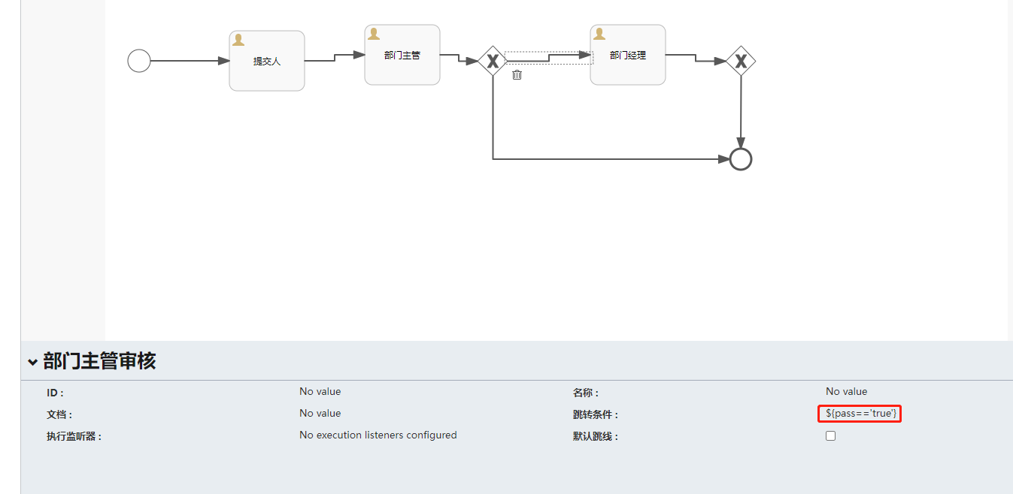

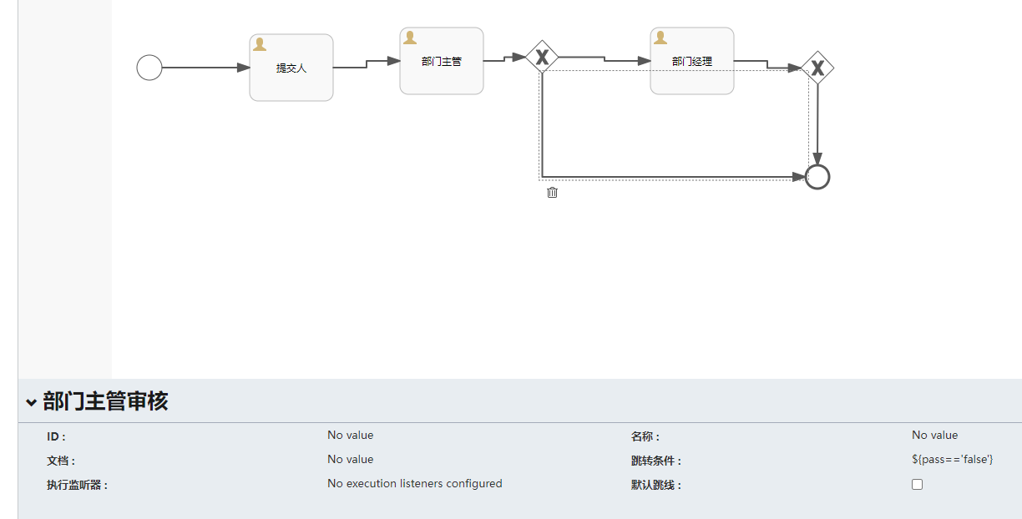

1.6、保存

1.7、点击部署，在流程示例页中显示部署的模型

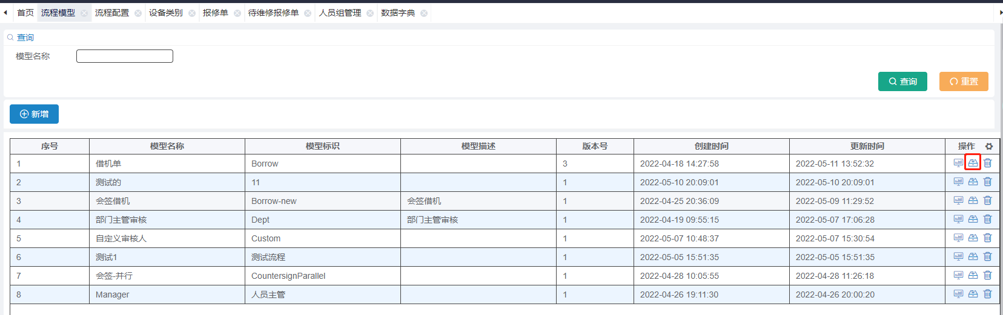

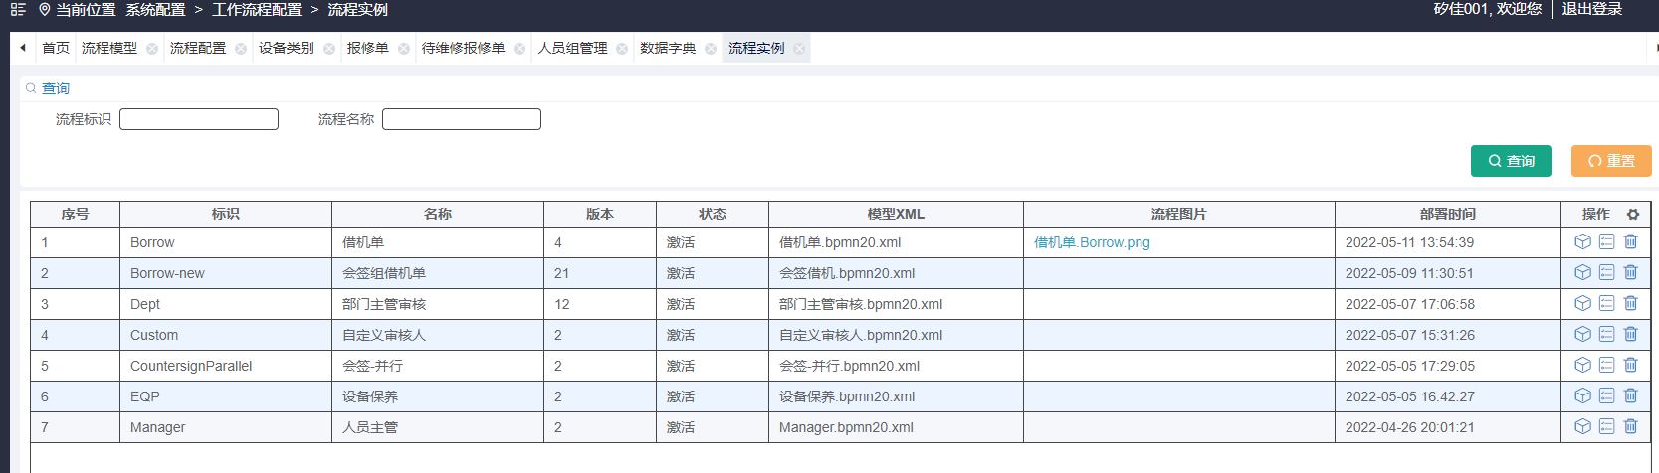

1. 流程配置

点击新增--》维护基础信息--》选择流程模型标识--》保存--》启用

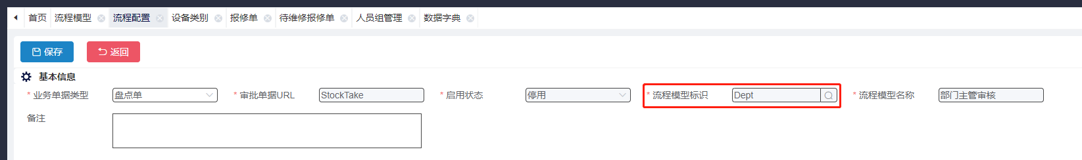

1. 跑个流程验证

Ps：

在用户中心--组织管理中维护主管信息

